Инструкция для подачи заявления на выпуск Квалифицированного сертификата электронной цифровой подписи
Если вы хотите обновить сертификат, см. п. 28
Что необходимо для подачи заявления:
- Паспорт
- ИНН
- СНИЛС
- ОГРН организации
- Копия приказа о назначении на должность со штампом Копия верна кадровой службы
- USB накопитель или Токен
Ваш компьютер должен быть настроен для работы с ключами цифровой подписи. Также необходимо иметь принтер и сканер.
Обращаем ваше внимание, что С 2 февраля 2026 года все запросы на получение сертификатов, сгенерированные с использованием КриптоПро CSP версии 4.0, УЦ ФК отклоняются.
🔸 Для работы с КЭП обязательны сертифицированные сборки версии 5.0
✅ КриптоПро CSP 5.0.11455
✅ КриптоПро CSP 5.0.12000 (R2)
✅ КриптоПро CSP 5.0.13000 (R3)
С 15.10.2025 лицензия на право использования СКЗИ "КриптоПро CSP" включается в состав квалифицированных сертификатов на период их действия.
- Переходите на сайт https://fzs.roskazna.ru/
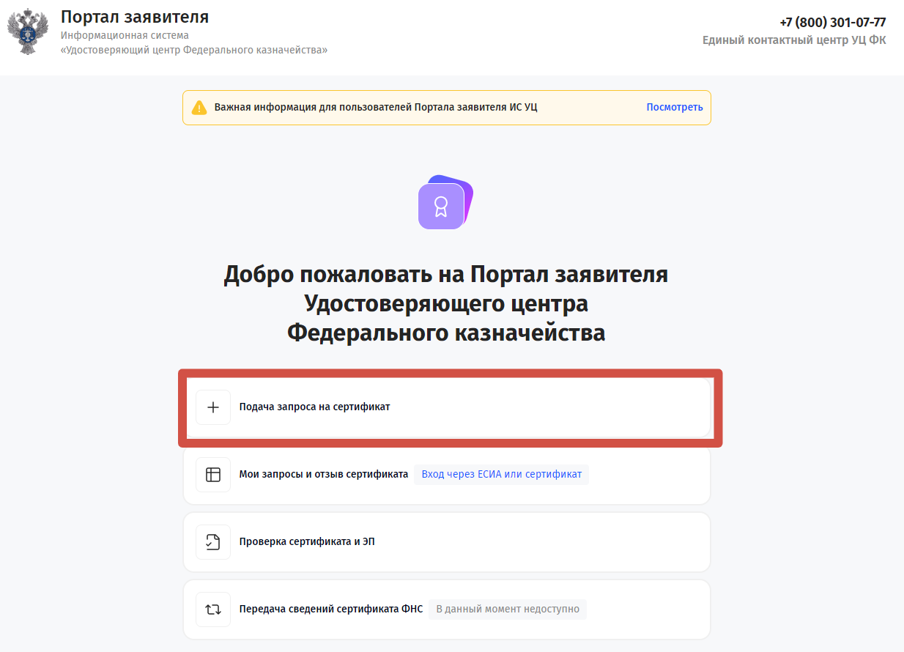

- Вставьте USB накопитель или Токен в порт USB вашего компьютера
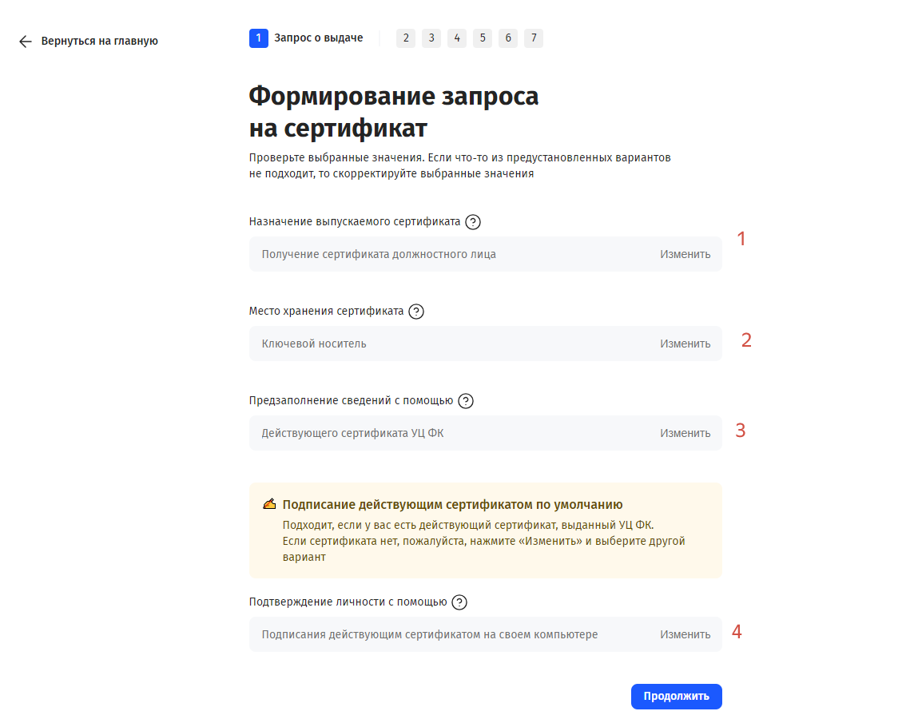

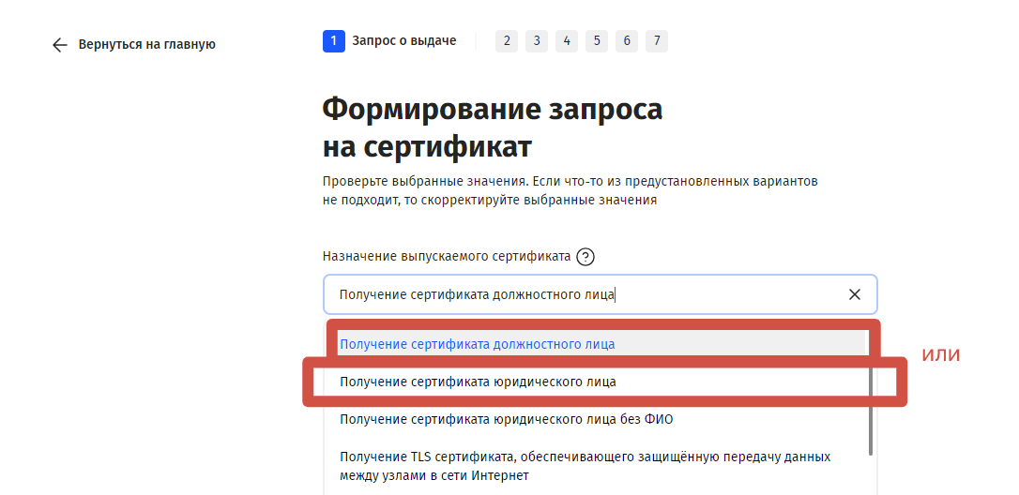
2.1 Выберите тип сертификата – Сертификат ФИЗИЧЕСКОГО ЛИЦА – ДОЛЖНОСТНОГО (руководитель, бухгалтер, директор, заведующий и т.д.) или Сертификат ЮРИДИЧЕСКОГО ЛИЦА – ОРГАНИЗАЦИИ (детский сад, школа, администрация, совет депутатов и т.д) Необходим для сдачи отчетности в налоговую

2.2 Место хранения сертификата КЛЮЧЕВОЙ НОСИТЕЛЬ
2.3 Предзаполнение сведений с помощью: Если у вас есть действующий сертификат (выданный Федеральным казначейством), выпущенный на данную организацию, выбирайте «Действующего сертификата УЦ ФК». В этом случае личный визит в Управление Федерального казначейства по Херсонской области для получения сертификата вам не потребуется.
Если нет – выберите «Ручной ввод без предзаполнения»
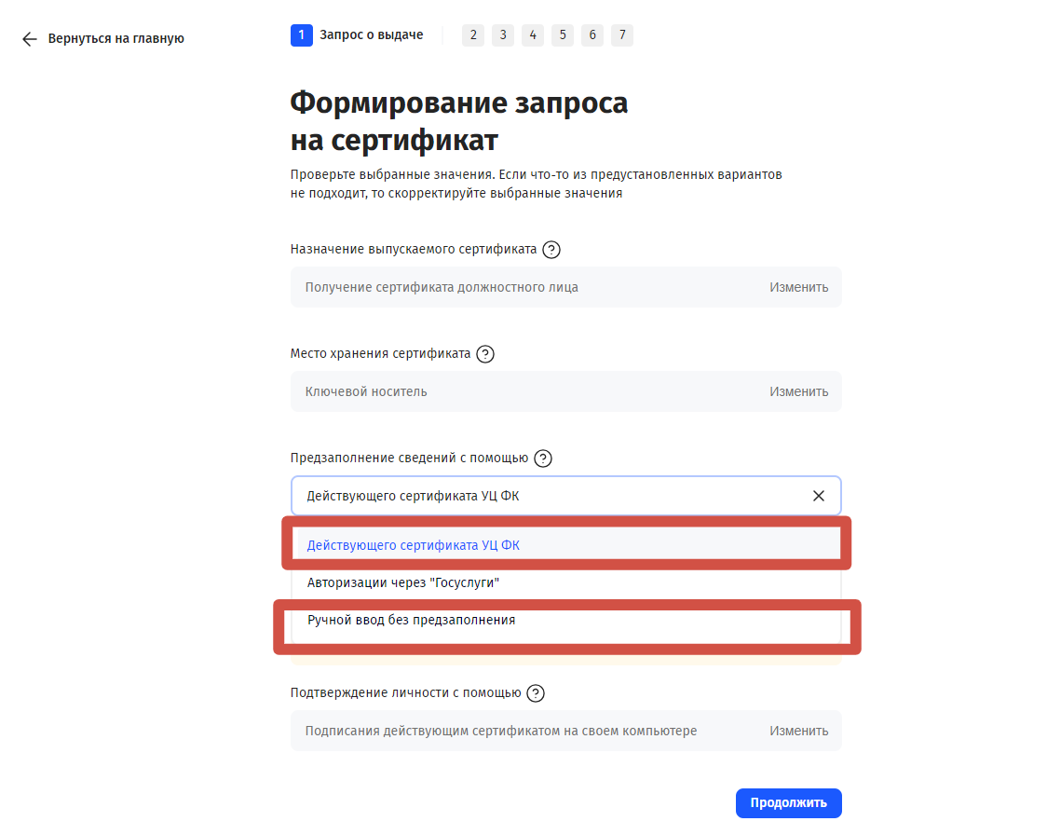
2.4 Если у вас есть действующий сертификат (выданный Федеральным казначейством), выпущенный на данную организацию, выбирайте «Подписание действующим сертификатом на своем компьютере». В этом случае личный визит в Управление Федерального казначейства по Херсонской области для получения сертификата вам не потребуется.
Если нет – выберите «Личный визит»
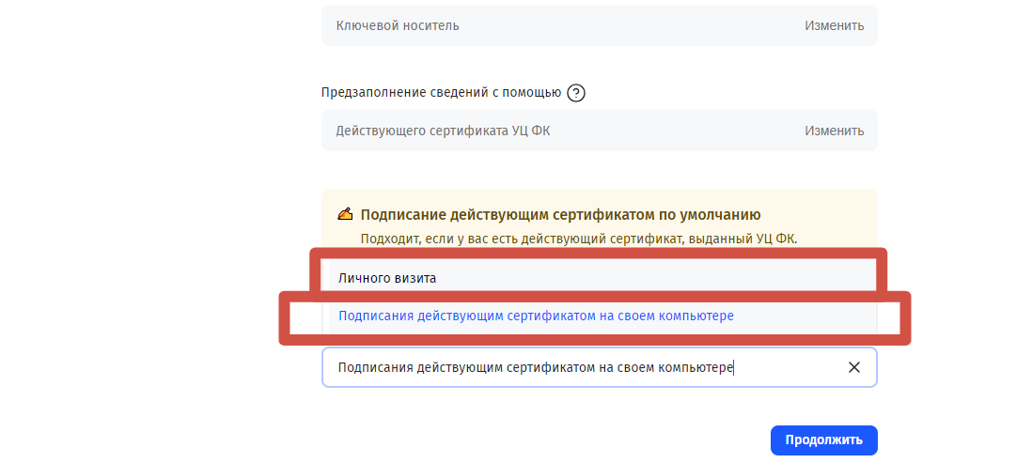
Дальнейшие действия актуальны для выпуска сертификата ЭЦП впервые или после утери действующего. Если вы хотите обновить сертификат, см. п. 28

- Нажмите кнопку «Добавить новую организацию»
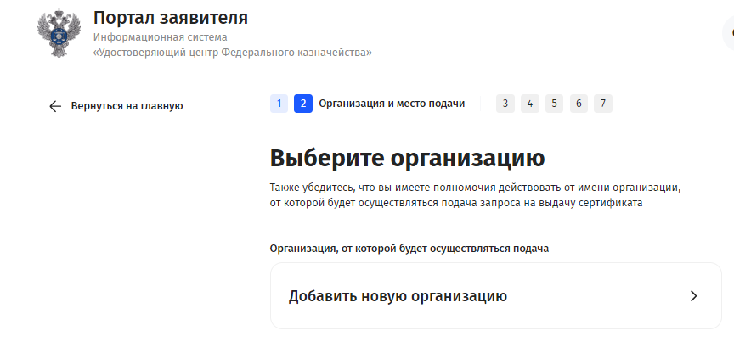

- Ведите ОГРН организации
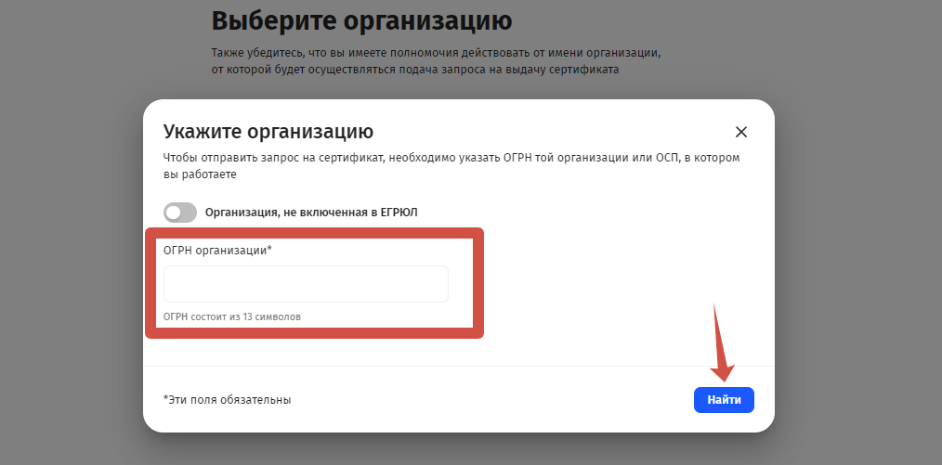

- Убедитесь, что наименование организации верное и нажмите на название организации
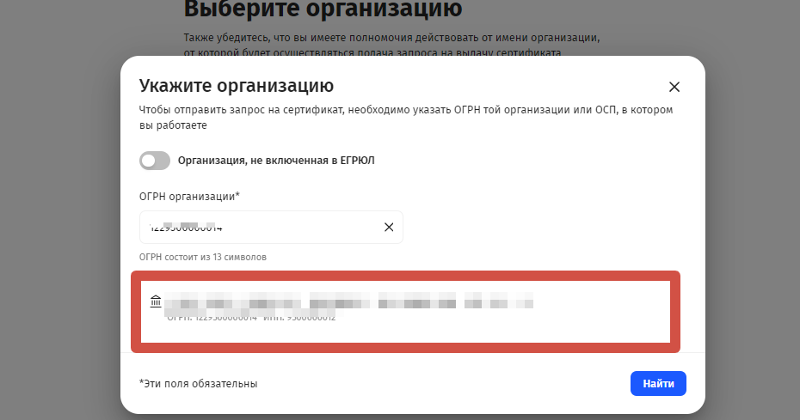

  - Если у вас появилась вот такая запись, обратитесь в отдел ОИС Управления Федерального Казначейства по Херсонской области для добавления вашей организации в Реестр. После добавления, можно продолжать подачу заявления.

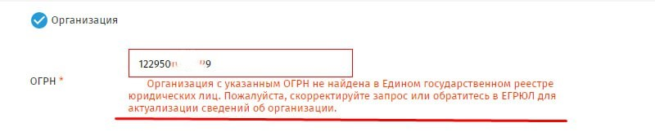

- Обязательно Убедитесь, что субъект Российской Федерации указан Республика Крым , в выпадающем списке выберите ТОФК 7522

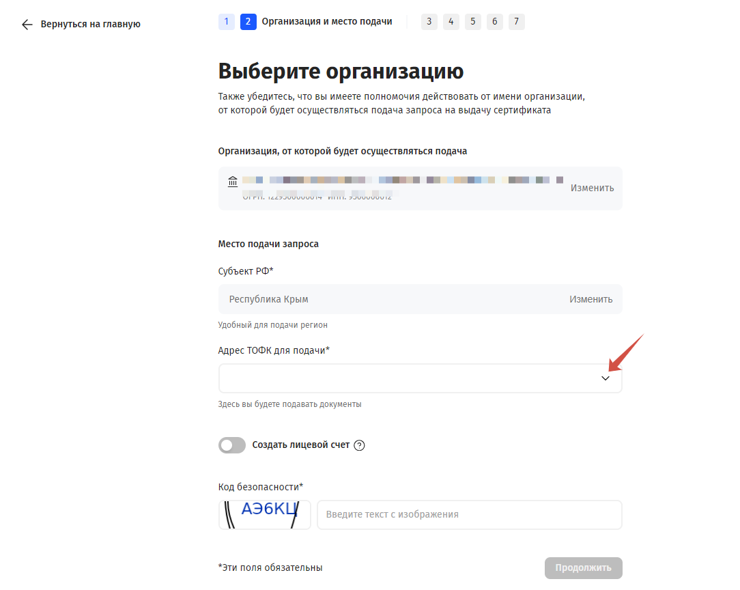

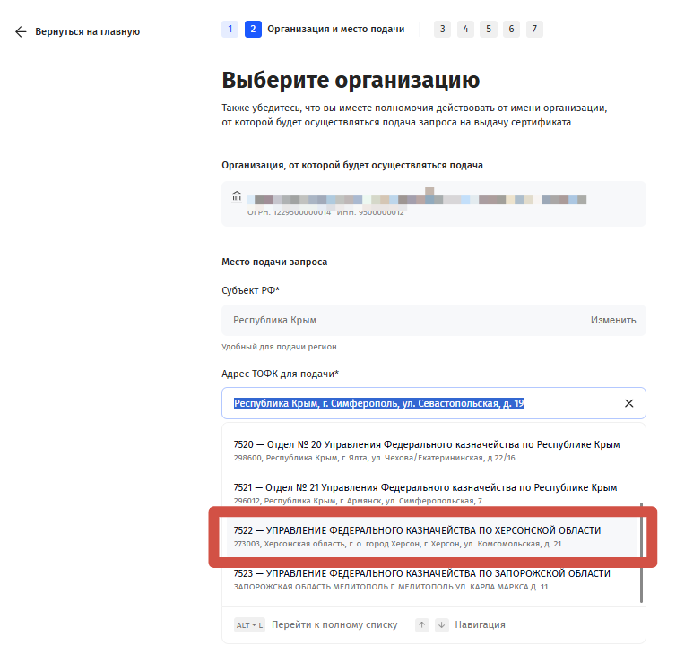
- В выпадающем списке выберите ТОФК 7522

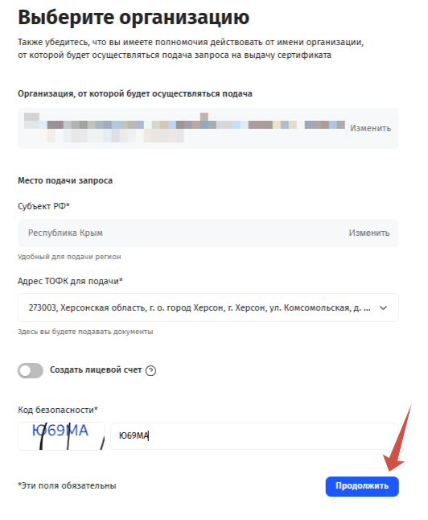
- Введите код безопасности с картинки и нажмите кнопку Продолжить

- Проверьте правильность указанных данных и нажмите кнопку Продолжить
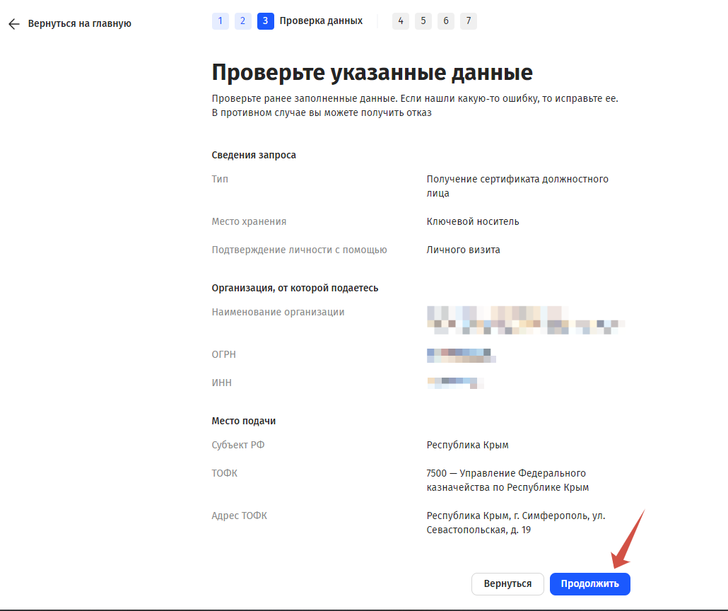

- Заполните анкету.
Будьте очень внимательны. Заполняйте поля согласно записям в вашем паспорте, со всеми знаками препинания и сокращениями. Проверка на совпадения происходит автоматически, и в случае несоответствия с документами – заявка отклоняется!
Нажмите кнопку Продолжить.
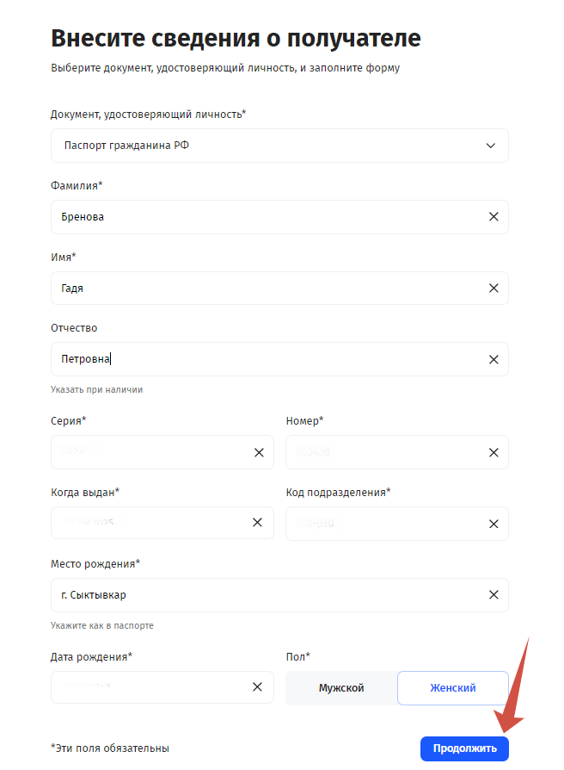

- Заполните анкету. При заполнении анкеты откройте выпадающий список «Полномочия, необходимые для работы в ИС ФК»
Обратите внимание! Должность и адрес организации должны соответствовать документам – приказу о назначении, выписке ЕГРЮЛ
В случае подачи заявления Руководителем организации – выписке ЕГРЮЛ

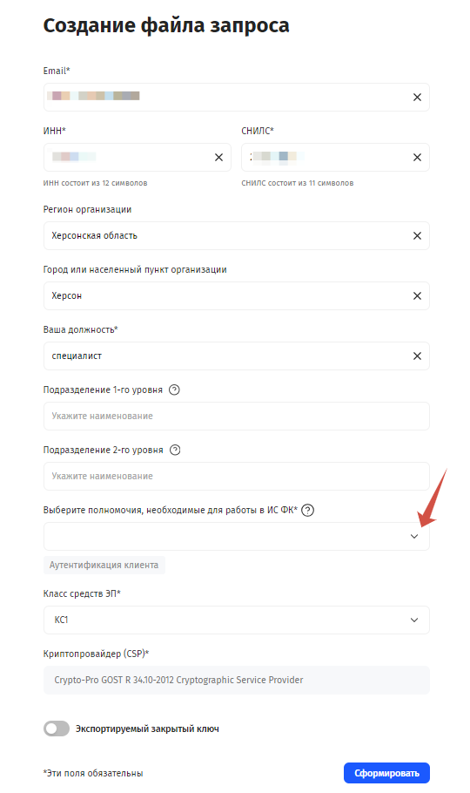
- В выпадающем списке выберите СЭД Электронный документооборот
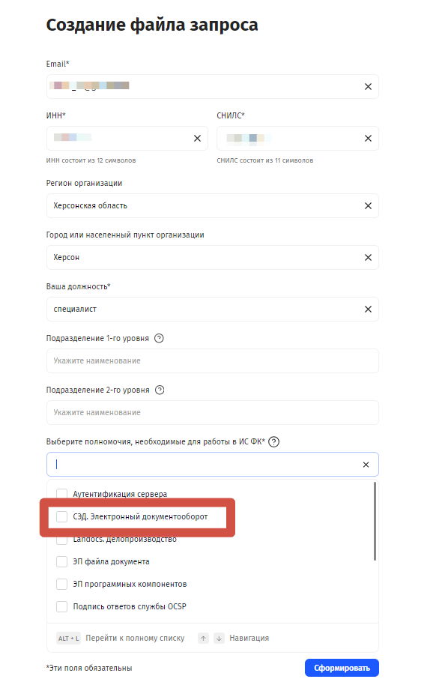

- Поставьте переключатель «Экспортируемая ключевая пара» Нажмите кнопку Сформировать.
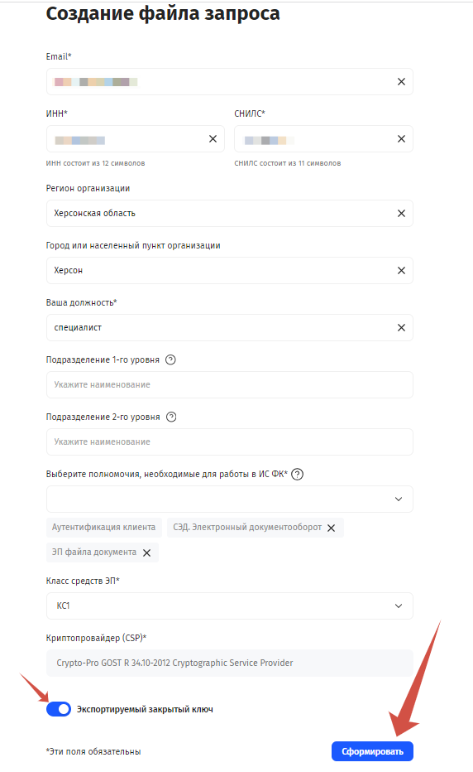
- Проверьте правильность введенных данных. Нажмите кнопку Сформировать
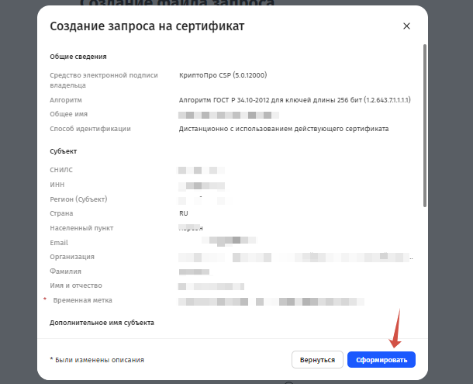

- Нажмите кнопку Да

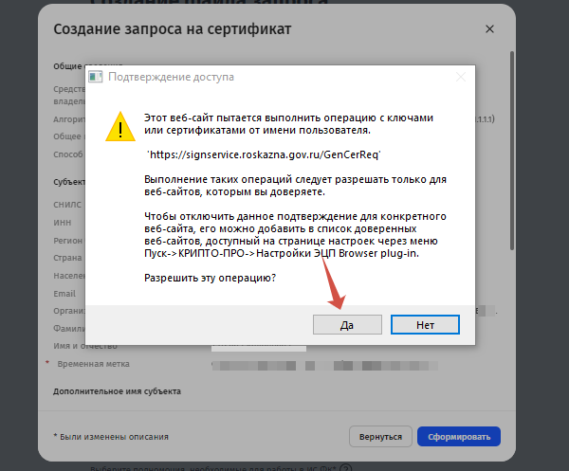

- Выбираете ваш USB накопитель или Токен, куда будет записана закрытая часть вашего ключа ЭЦП
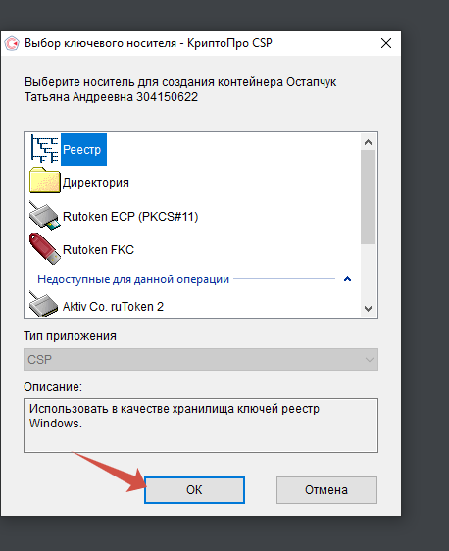

- Для генерации случайно последовательности (для уникальности вашего ключа) перемещайте мышку или нажимайте любые буквы и цифры на клавиатуре в случайном порядке

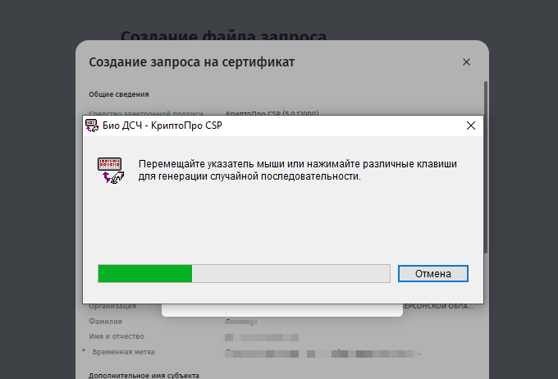

- Введите дважды пароль для закрытого контейнера вашего ключа ЭЦП
Обратите внимание! Запомните ваш пароль, если вы его забудете, необходимо будет формировать новый Сертификат ЭЦП. Восстановление пароля не предусмотрено из соображений безопасности
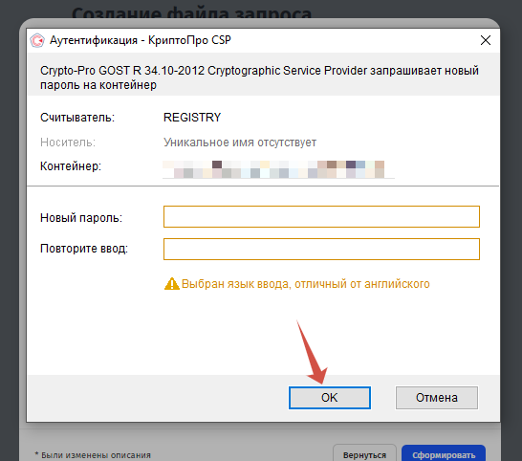
- Для работников любых должностей, кроме руководителя
Кнопкой Добавить необходимо прикрепить скан-копию вашего приказа о назначении (Копия, заверенная штампом Копия верна кадровой службы п.5.26 ГОСТ Р 7.0.97-2016)
Если вы РУКОВОДИТЕЛЬ юридического лица (директор, заведующий, главврач, министр, руководитель юридического лица и т.д.) согласно ЕГРЮЛ, вы имеете право действовать от имени организации без доверенности. Приказ о назначении прикреплять к заявлению вам не нужно (см. фото)
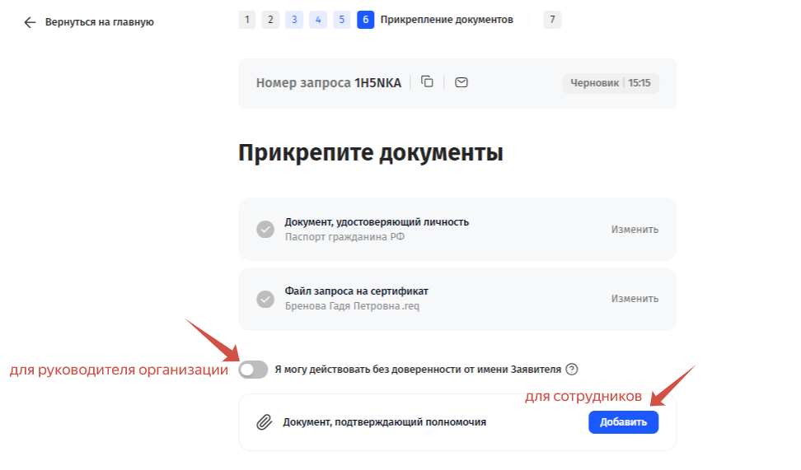

- Проверьте правильность указанных данных и нажмите кнопку Сформировать
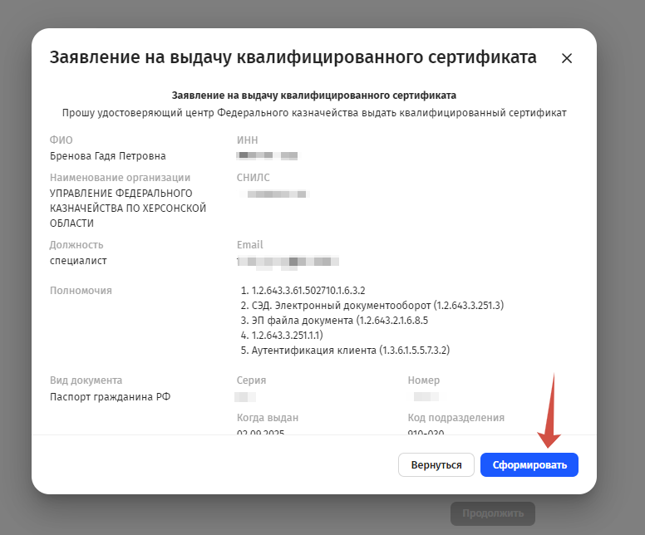

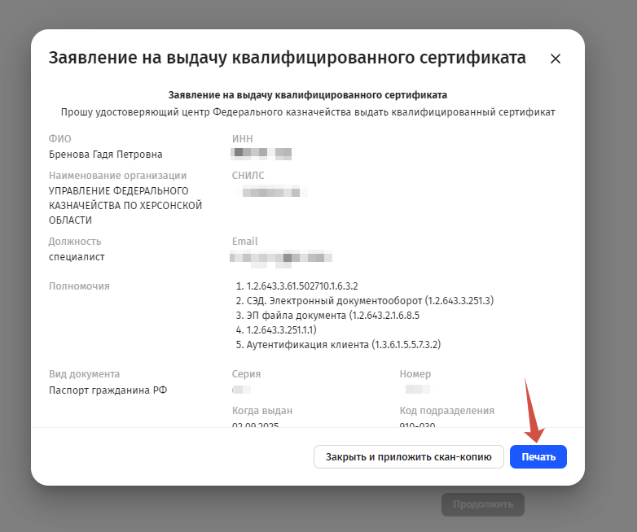
- Нажмите кнопку Печать

- Распечатайте заявление и подпишите его (подписывается заявителем).
Для удобства установите пользовательский масштаб для печати такой чтобы заявление поместилось на 1 страницу
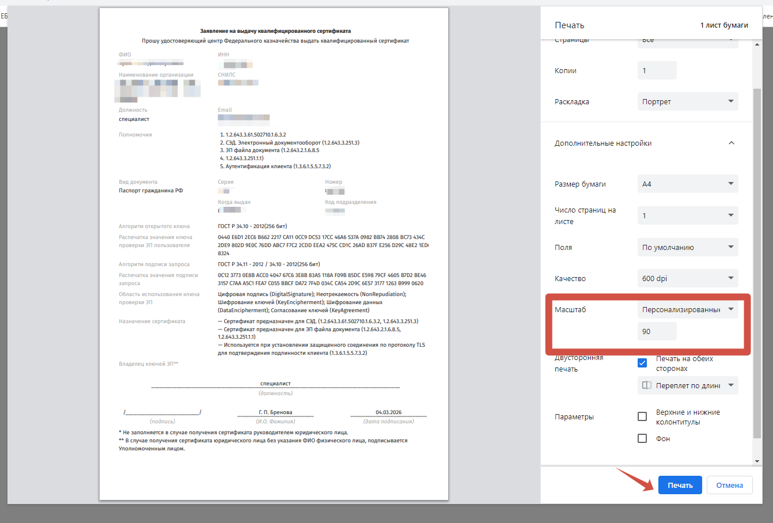

- Отсканируйте подписанное заявление. Не закрывайте страницу, она должна оставаться открытой. После печати нажмите кнопку Закрыть и приложить скан-копию.
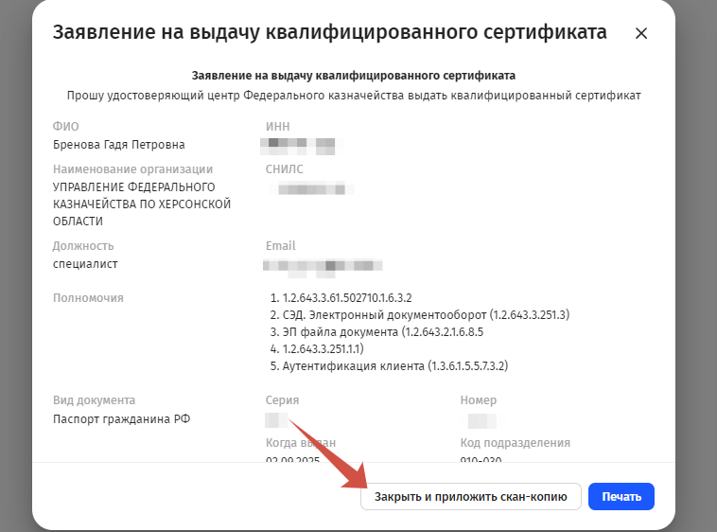

- Прикрепите скан-копию подписанного заявления
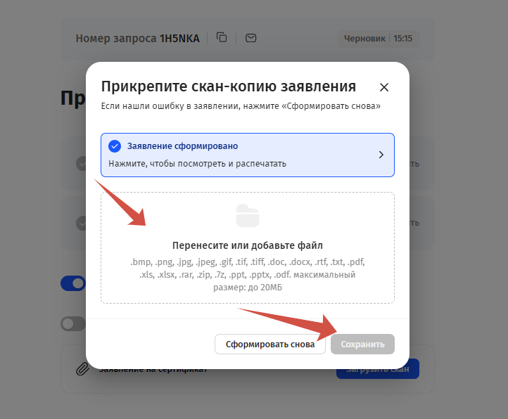

- Если вы нажимаете кнопку «Я хочу распечатать заявление в месте приема», вам необходимо после получения письма на электронную почту о том, что Сертификат одобрен удостоверяющим центром, посетить УФК по Херсонской области для подписания заявления на выпуск сертификата ЭЦП. Мы не рекомендуем использовать эту кнопку, так как срок выпуска сертификата может быть увеличен.
Нажмите кнопку Продолжить
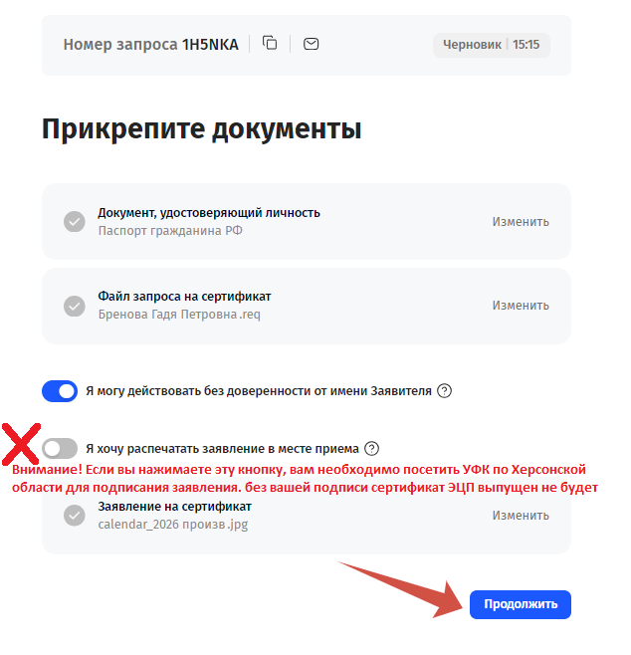

- Введите контактные данные. Нажмите кнопку Подать запрос
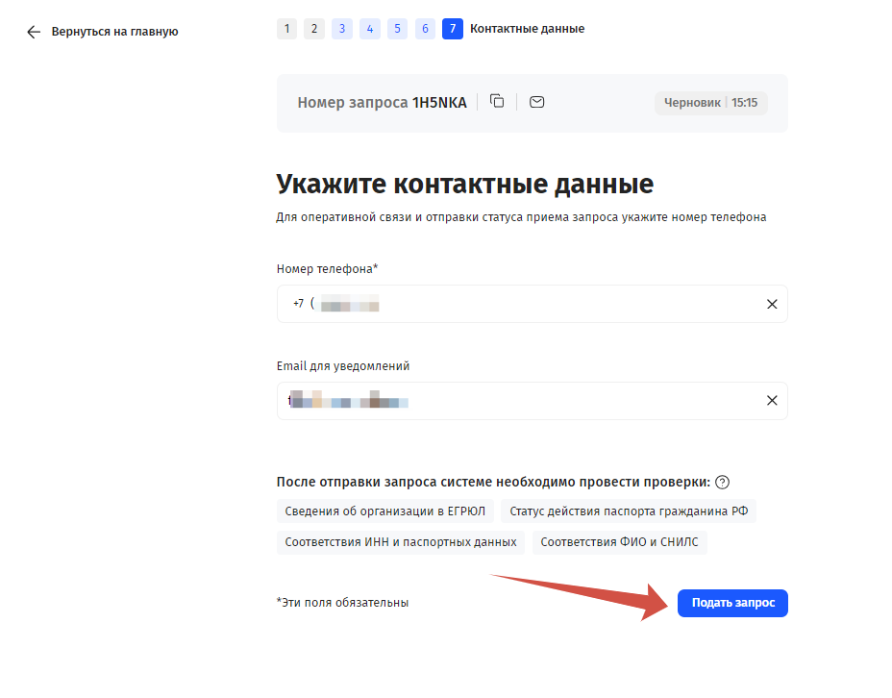

- После получения на электронную почту подтверждения о выпуске Сертификата ключа Электронной цифровой подписи (Сертификат одобрен Удостоверяющим центром) обратитесь в УФК по Херсонской области для получения Сертификата ЭЦП. При себе необходимо иметь паспорт, заявление (оригинал), носитель информации, на котором записана закрытая часть вашего сертификата (который использовали при подаче заявления), приказ о назначении на должность, заверенный кадровой службой вашей организации.
Сертификат ЭЦП выдается лично в руки владельцу!
Если вам необходима консультация по вопросам выпуска сертификата ЭЦП обратитесь по номеру:
+78603731521 Сергей Сергеевич
+78603731525 Станислав Викторович
+78603731526 Татьяна Андреевна

Подача заявления на выпуск сертификат ЭЦП на основании существующего
Посещение Управления Федерального казначейства для получения Сертификата НЕ ТРЕБУЕТСЯ
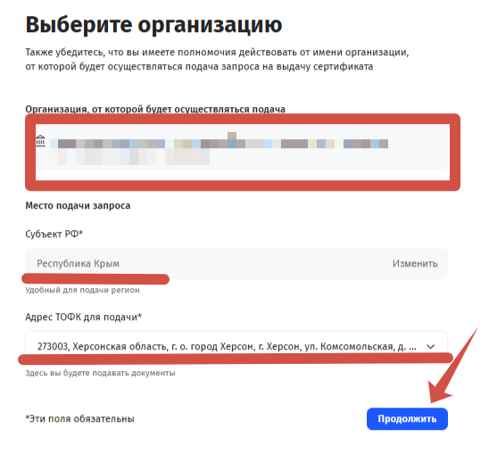
- Выберите необходимую организацию, проверьте правильность написания наименования. Убедитесь, что указан субъект РФ РЕСПУБЛИКА КРЫМ и ТОФК г.Херсон

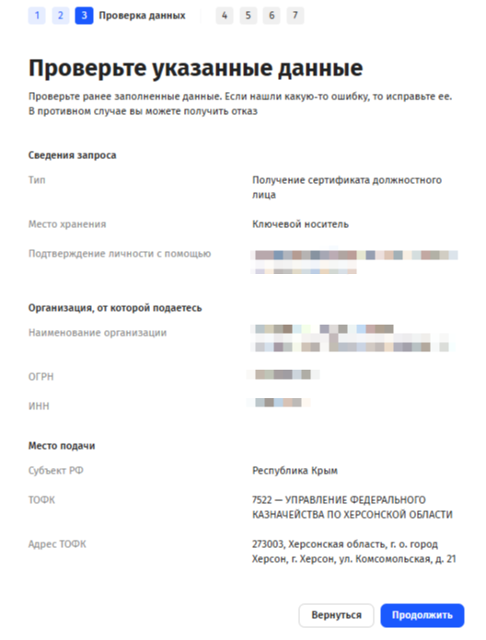
- Проверьте правильность заполнения ваших данных

- Проверьте правильность заполнения ваших данных

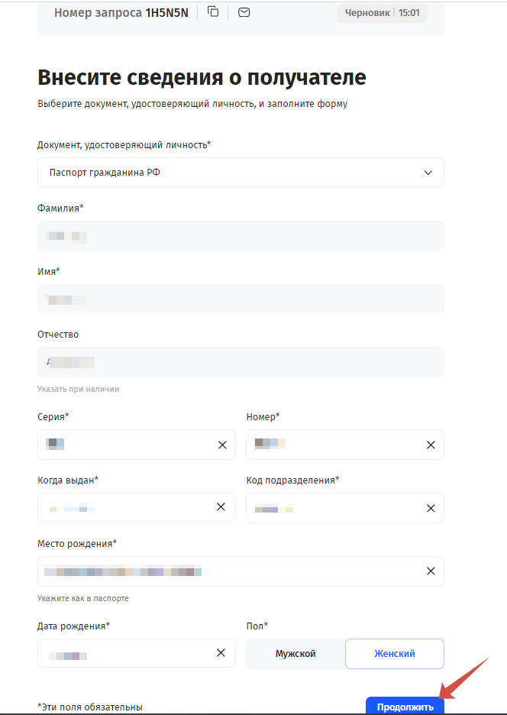
- Проверьте правильность заполнения ваших данных. Поменяйте регион организации на Херсонскую область. Перетяните переключатель Экспортируемый закрытый ключ. Нажмите кнопку Сформировать

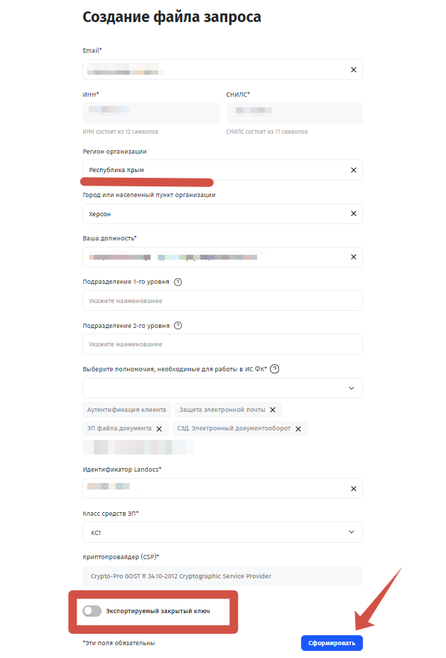

- Проверьте правильность введенных данных. Нажмите кнопку Сформировать

- Нажмите кнопку Да

- Выбирите ваш USB накопитель или Токен, куда будет записана закрытая часть вашего ключа ЭЦП

- Для генерации случайно последовательности (для уникальности вашего ключа) перемещайте мышку или нажимайте любые буквы и цифры на клавиатуре в случайном порядке

- Введите дважды пароль для закрытого контейнера вашего ключа ЭЦП
Обратите внимание! Запомните ваш пароль, если вы его забудете, необходимо будет формировать новый Сертификат ЭЦП. Восстановление пароля не предусмотрено из соображений безопасности

- Проверьте чтобы к заявлению был прикреплен скан копии приказа о назначении с отметкой кадровой службы. Нажмите кнопку Продолжить
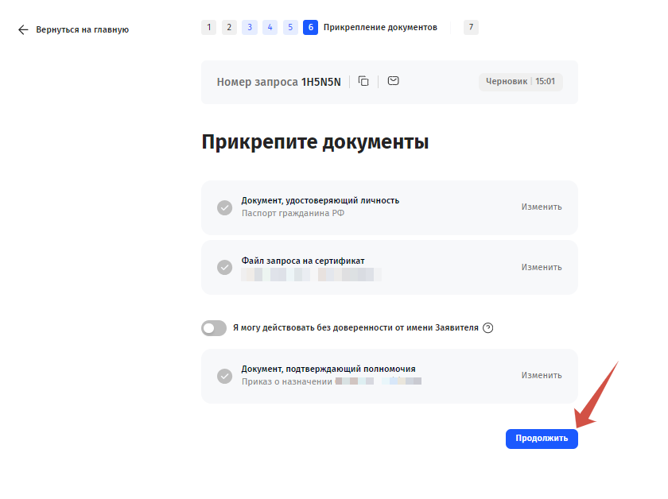

- Введите контактные данные. Нажмите кнопку Подать запрос

- Посещение Управления Федерального казначейства для получения Сертификата НЕ ТРЕБУЕТСЯ.
Как скачать сертификат см. Инструкция по скачиванию Сертификата ЭЦП
Ссылка СУФД https://ufk97.sufd.budget.gov.ru/
Если вам необходима консультация по вопросам выпуска сертификата ЭЦП обратитесь по номеру:
+78603731521 Сергей Сергеевич
+78603731525 Станислав Викторович
+78603731526 Татьяна Андреевна

